# 一 Git介绍

Git是一个开源的分布式版本控制系统，是 Linus Torvalds 为了帮助管理 Linux 内核开发而开发的一个开放源码的版本控制软件。

工作区：就是你在电脑里能看到的目录。

暂存区：英文叫stage, 或index。一般存放在 ".git目录下" 下的index文件（.git/index）中，所以我们把暂存区有时也叫作索引（index）。

版本库：工作区有一个隐藏目录.git，这个不算工作区，而是Git的版本库。

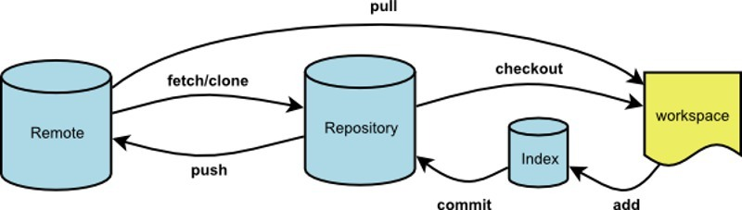

# 二 本地仓库

安装

如果是ubuntu系统，采用如下命令：sudo apt-get install git

如果是Windows系统， 直接安装相关的git程序

配置用户和邮箱，邮箱可以随便写

git config --global user.name "renr"

git config --global user.email "123444@aliyun.com"

创建本地仓库的文件夹

mkdir git_repository

初始化仓库，切换到仓库文件夹

cd git_repository

git init

初始化空仓库后，会生成一个.git目录

添加文件到仓库

新建一个hello.txt,然后

git add hello.txt 添加到暂存区

git commit -m “new” 提交更改

git add把文件添加进去，实际上就是把文件修改添加到暂存区；

用git commit提交更改，实际上就是把暂存区的所有内容提交到当前分支。

创建Git版本库时，Git自动为我们创建了唯一一个master分支，所以，现在，git commit就是往master分支上提交更改

注意：如果是在仓库外建立文件，并添加，会提示错误

renr@renr-virtual-machine:~$ git add haha.txt

fatal: Not a git repository (or any of the parent directories): .git

或者

renr@renr-virtual-machine:~/git_repository$ git add ../haha.txt

fatal: ../haha.txt：'../haha.txt' 在仓库之外

其他命令

对文件进行修改，通过git status查看状态

renr@renr-virtual-machine:~/git_repository$ vim haha.txt

renr@renr-virtual-machine:~/git_repository$ git status

位于分支 master

尚未暂存以备提交的变更：

（使用 "git add <文件>..." 更新要提交的内容）

（使用 "git checkout -- <文件>..." 丢弃工作区的改动）

修改： haha.txt

修改尚未加入提交（使用 "git add" 和/或 "git commit -a"）

对比查看修改什么内容

renr@renr-virtual-machine:~/git_repository$ git diff haha.txt

diff --git a/haha.txt b/haha.txt

index 1d39138..c4c87d9 100644

--- a/haha.txt

+++ b/haha.txt

@@ -1,3 +1,6 @@

hello

world

+

+buhao

+caiguai

查看修改的历史记录

git log

回退到上一个版本

git reset --hard HEAD^

如果是windows系统，^有特殊意思，该命令需要写为：

git reset --hard “HEAD^”

还可以使用：

git reset --hard HEAD~ 或者 git reset --hard HEAD~1   
 ~ 后面的数字表示回退几次提交，默认是一次

根据版本号到一个版本

renr@renr-virtual-machine:~/git_repository$ git reset --hard b1aeb21

HEAD 现在位于 b1aeb21 insert info

使用该方式，可以实现前进到一个指定版本

查看执行的每次的命令

renr@renr-virtual-machine:~/git_repository$ git reflog

b1aeb21 HEAD@{0}: reset: moving to b1aeb21

a35e20d HEAD@{1}: reset: moving to HEAD^

b1aeb21 HEAD@{2}: commit: insert info

a35e20d HEAD@{3}: commit (initial): write haha.txt

修改，但是还没add时，使用status可以查看到如何丢弃

renr@renr-virtual-machine:~/git_repository$ vim haha.txt

renr@renr-virtual-machine:~/git_repository$ git status

位于分支 master

尚未暂存以备提交的变更：

（使用 "git add <文件>..." 更新要提交的内容）

（使用 "git checkout -- <文件>..." 丢弃工作区的改动）

修改： haha.txt

修改尚未加入提交（使用 "git add" 和/或 "git commit -a"）

renr@renr-virtual-machine:~/git_repository$ git checkout -- haha.txt

修改后，add后，提交到暂存区，如果取消修改，使用reset

renr@renr-virtual-machine:~/git_repository$ vim haha.txt

renr@renr-virtual-machine:~/git_repository$ git add haha.txt

renr@renr-virtual-machine:~/git_repository$ git status

位于分支 master

要提交的变更：

（使用 "git reset HEAD <文件>..." 以取消暂存）

修改： haha.txt

renr@renr-virtual-machine:~/git_repository$ git reset HEAD haha.txt

删除文件处理：

renr@renr-virtual-machine:~/git_repository$ vim test.txt

renr@renr-virtual-machine:~/git_repository$ git add test.txt

renr@renr-virtual-machine:~/git_repository$ git commit -m "test"

[master f3d37ec] test

1 file changed, 1 insertion(+)

create mode 100644 test.txt

renr@renr-virtual-machine:~/git_repository$ rm test.txt

renr@renr-virtual-machine:~/git_repository$ git status

位于分支 master

尚未暂存以备提交的变更：

（使用 "git add/rm <文件>..." 更新要提交的内容）

（使用 "git checkout -- <文件>..." 丢弃工作区的改动）

修改： haha.txt

删除： test.txt

修改尚未加入提交（使用 "git add" 和/或 "git commit -a"）

renr@renr-virtual-machine:~/git_repository$ git add haha.txt

renr@renr-virtual-machine:~/git_repository$ git commit -m 'hhh'

[master f486b4b] hhh

1 file changed, 1 insertion(+)

renr@renr-virtual-machine:~/git_repository$ git status

位于分支 master

尚未暂存以备提交的变更：

（使用 "git add/rm <文件>..." 更新要提交的内容）

（使用 "git checkout -- <文件>..." 丢弃工作区的改动）

删除： test.txt

修改尚未加入提交（使用 "git add" 和/或 "git commit -a"）

renr@renr-virtual-machine:~/git_repository$ git rm test.txt

rm 'test.txt'

renr@renr-virtual-machine:~/git_repository$ git status

位于分支 master

要提交的变更：

（使用 "git reset HEAD <文件>..." 以取消暂存）

删除： test.txt

renr@renr-virtual-machine:~/git_repository$ git commit -m 'rm test'

[master 98b811d] rm test

1 file changed, 1 deletion(-)

delete mode 100644 test.txt

renr@renr-virtual-machine:~/git_repository$ git status

位于分支 master

无文件要提交，干净的工作区

删除了也可以恢复

renr@renr-virtual-machine:~/git_repository$ vim test.txt

renr@renr-virtual-machine:~/git_repository$ git add test.txt

renr@renr-virtual-machine:~/git_repository$ git commit -m 'add test'

[master 5d0ef0c] add test

1 file changed, 1 insertion(+)

create mode 100644 test.txt

renr@renr-virtual-machine:~/git_repository$ rm test.txt

renr@renr-virtual-machine:~/git_repository$ git status

位于分支 master

尚未暂存以备提交的变更：

（使用 "git add/rm <文件>..." 更新要提交的内容）

（使用 "git checkout -- <文件>..." 丢弃工作区的改动）

删除： test.txt

修改尚未加入提交（使用 "git add" 和/或 "git commit -a"）

renr@renr-virtual-machine:~/git_repository$ ls

haha.txt

renr@renr-virtual-machine:~/git_repository$ git checkout -- test.txt

renr@renr-virtual-machine:~/git_repository$ ls

haha.txt test.txt

renr@renr-virtual-machine:~/git_repository$

# 三 连接远程github中的仓库

1 建远程仓库

在github上建立仓库，默认会生成一个readme文件

注意看Readme文件中的提示

2 使用https连接

renr@renr-virtual-machine:~/git_repo$ git remote add origin <https://github.com/renr1981/git_repo.git>

注意：使用该连接方式，每次推送时，会要求输入github的用户名和密码

renr@renr-virtual-machine:~/git_repository$ git push -u origin master

Username for 'https://github.com': renr_1981@aliyun.com

Password for 'https://renr_1981@aliyun.com@github.com':

对象计数中: 17, 完成.

压缩对象中: 100% (9/9), 完成.

写入对象中: 100% (17/17), 1.37 KiB | 0 bytes/s, 完成.

Total 17 (delta 0), reused 0 (delta 0)

To https://github.com/renr1981/git_repo.git

* [new branch] master -> master

分支 master 设置为跟踪来自 origin 的远程分支 master。

3 使用ssh（Secure Shell）连接

1） 在家目录下创建ssh key（会生成公钥和私钥文件），邮箱使用github账户

注意：如果使用ssh连接，需要进行该配置

renr@renr-virtual-machine:~$ ssh-keygen -t rsa -C "renr_1981@aliyun.com"

Generating public/private rsa key pair.

Enter file in which to save the key (/home/renr/.ssh/id_rsa):

Created directory '/home/renr/.ssh'.

Enter passphrase (empty for no passphrase):

Enter same passphrase again:

Your identification has been saved in /home/renr/.ssh/id_rsa.

Your public key has been saved in /home/renr/.ssh/id_rsa.pub.

The key fingerprint is:

SHA256:QzyEYlYWzJNweoBZSxGxWGksHxn0fhFTNC8LYB1bKRQ renr_1981@aliyun.com

The key's randomart image is:

+---[RSA 2048]----+

| *%%B*E==. |

| ++XX*+o=.o |

| .*+oo.B.. . |

| .o . + o |

| . S . |

| . . |

| |

| |

| |

+----[SHA256]-----+

2） Github中设置key，key的内容来自.ssh/id_rsa.pub

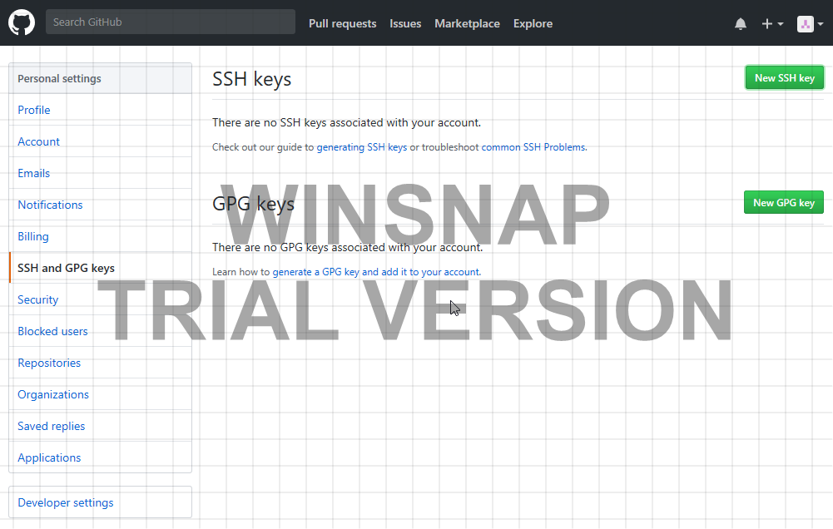

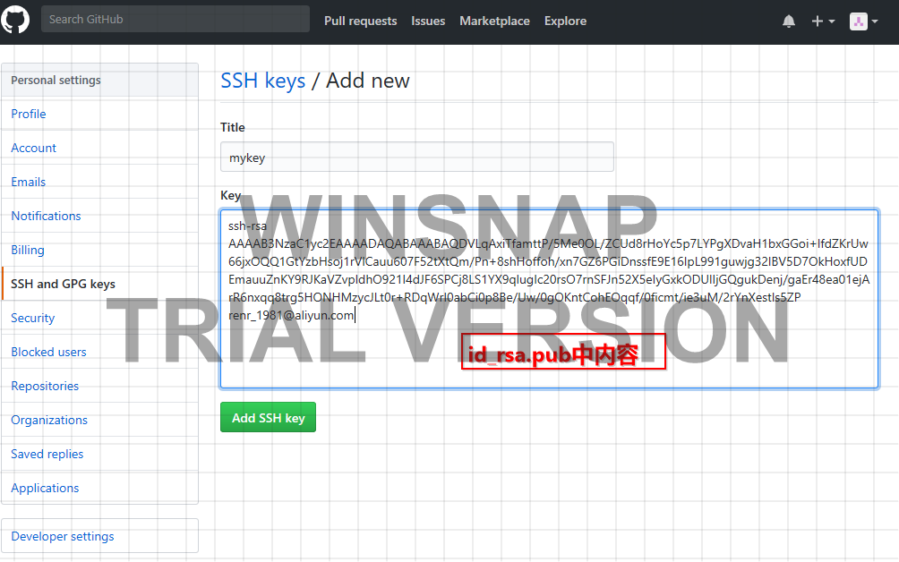

3） 本地库与远程库关联

renr@renr-virtual-machine:~/git_repo$ git remote add origin [git@github.com:renr1981/git_repo.git](https://github.com/renr1981/git_repo.git)

4 推送本地更新

第一次推送时：git push -u origin master

-u参数，把本地的master分支内容推送的远程新的master分支，并把本地的master分支和远程的master分支关联起来

关联后，只要本地修改并提交，就可以通过如下命令进行吐送

git push origin master

有时可能会产生冲突，就可以进行强制推送

git push -f origin master -f表示强制推送

5 修改远程仓库地址

方法一：

git remote rm origin

git remote add origin git@github.com:XXX/XXX.git

方法二：

git remote origin set-url <URL>

把<URL>替换成新的url地址。

方法三：

直接修改.git/config文件

# 四 克隆远程库

1先在远程建立库

2 远程库克隆：git clone

renr@renr-virtual-machine:~$ git clone https://github.com/renr1981/new_repo.git

正克隆到 'new_repo'...

remote: Counting objects: 3, done.

remote: Total 3 (delta 0), reused 0 (delta 0), pack-reused 0

展开对象中: 100% (3/3), 完成.

检查连接... 完成。

3将远程库更新同步到本地

1）git pull origin master，该命令会自动合并有冲突的文件

renr@renr-virtual-machine:~/new_repo$ git pull

remote: Counting objects: 3, done.

remote: Compressing objects: 100% (3/3), done.

remote: Total 3 (delta 0), reused 0 (delta 0), pack-reused 0

展开对象中: 100% (3/3), 完成.

来自 github.com:renr1981/new_repo

17c2e44..2fac4c0 master -> origin/master

更新 17c2e44..2fac4c0

Fast-forward

nihao.txt | 1 +

1 file changed, 1 insertion(+)

2）git fetch origin master，不会自动合并

使用该命令的流程一般是：

git fetch origin master 从远程的origin仓库的master分支下载代码

git log -p master.. origin/master 比较本地的仓库和远程参考的区别

git merge origin/master 把远程下载下来的代码合并到本地仓库，远程的和本地的合并

# 五 分支处理

1 相关命令

创建分支：git branch 分支名称

切换分支：git checkout 分支名称

创建并切换分支：git checkout -b 分支名称

查看分支：git branch

合并分支到当前分支：git merge 分支名称

删除分支：git branch -d 分支名称

2解决冲突

手动修改合并后文件，并提交

renr@renr-virtual-machine:~/new_repo$ git pull

remote: Counting objects: 3, done.

remote: Compressing objects: 100% (3/3), done.

remote: Total 3 (delta 0), reused 0 (delta 0), pack-reused 0

展开对象中: 100% (3/3), 完成.

来自 github.com:renr1981/new_repo

2fac4c0..1f18632 master -> origin/master

自动合并 nihao.txt

冲突（内容）：合并冲突于 nihao.txt

自动合并失败，修正冲突然后提交修正的结果。